Консультация для родителей
"Чтение в жизни ребенка"
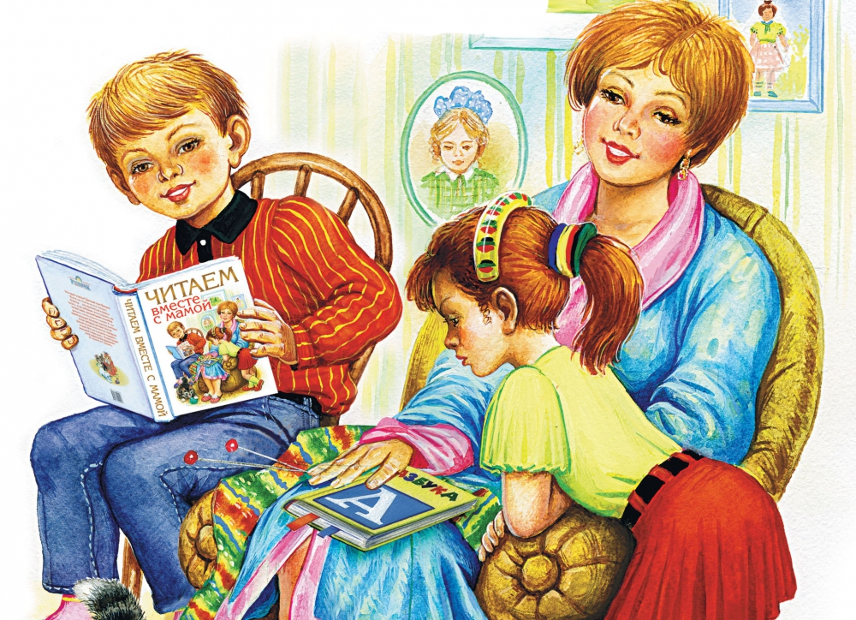
Десять "почему" детям необходимо читать книги:
1. Благодаря чтению развивается речь ребенка и увеличивается его словарный запас, книга учит маленького человека выражать свои мысли и понимать сказанное другими людьми.
2. Чтение развивает мышление.
3. Из книг ребенок учится абстрактным понятиям и расширяет горизонты своего мира.
4. Книга объясняет ему жизнь и помогает увидеть связь одного явления с другим.
5. Работа с книгой стимулирует творческое воображение, позволяет работать фантазии и учит детей мыслить образами.
6. Чтение развивает познавательные интересы и расширяет кругозор.
7. Из книг ребенок узнает о других странах и другом образе жизни, о природе, технике, истории и обо всем , что его интересует.
8. Книги помогают ребенку познать самого себя.
9. Книги помогают детям понять других.
10. Читая книги, написанные писателями других культур, других эпох, и , видя, что их мысли и чувства похожи на наши, дети лучше понимают их и избавляются от предрассудков.
Книга объединяет поколения. Книги учат детей этике, заставляют размышлять о добре и зле, развивают способность к сопереживанию, помогают научиться входить в положение других людей. Они увлекают и развлекают.
Чтение - самое доступное и полезное для интеллектуального и эмоционально - психического развития ребенка занятие.

